**LAPORAN PRAKTIKUM BASIS DATA**

**TUGAS 7**

**AGREGASI**



**Adam Arthur Faizal**

**M3119001**

**TI A**

**PROGRAM STUDI TEKNIK INFORMATIKA**

**SEKOLAH VOKASI**

**UNIVERSITAS SEBELAS MARET**

**SURAKARTA**

**2020**

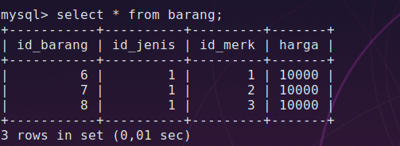

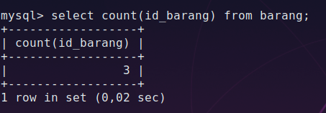

Fungsi agregasi count() digunakan untuk menghitung jumlah (cacah) dari suatu data, jika diterapkan sesuai dengan query diatas maka akan menghasilkan output berupa jumlah cacah id_barang.

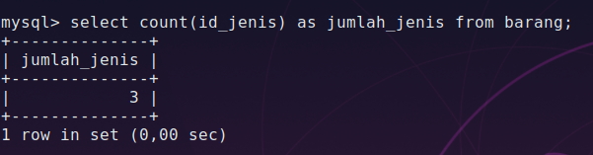

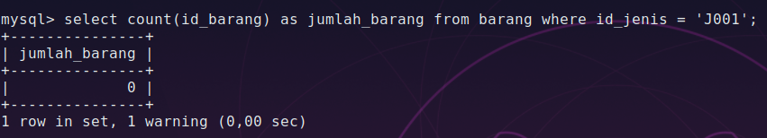Fungsi agregasi count() digunakan untuk menghitung jumlah (cacah) dari suatu, data, jika diterapkan sesuai dengan query diatas maka akan menghasilkan output berupa jumlah cacah id_jenis yang sudah diberi alias dengan nama jumlah_jenis.

Fungsi agregasi count() digunakan untuk menghitung jumlah (cacah) dari suatu data, jika diterapkan sesuai dengan query diatas maka akan menghasilkan output berupa jumlah cacah id_barang yang sudah diberi alias dengan nama jumlah_barang.

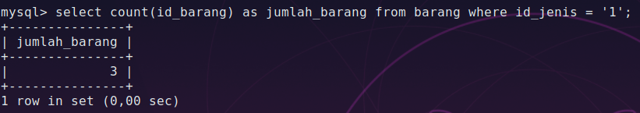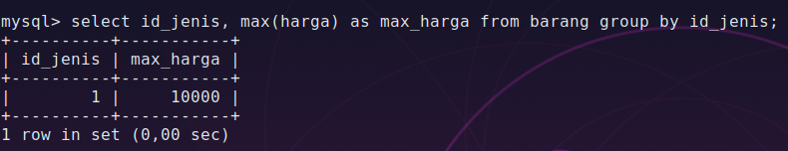Fungsi agregasi count() digunakan untuk menghitung jumlah (cacah) dari suatu data, jika diterapkan sesuai dengan query diatas maka akan menghasilkan output berupa jumlah cacah id_barang yang sudah diberi alias dengan nama jumlah_barang.

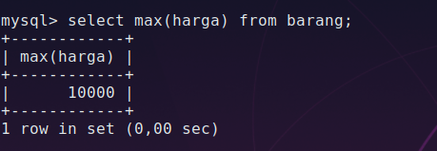

Fungsi agregasi max() digunakan untuk mendapatkan nilai terbesar dari data-data yang ada, jika diterapkan sesuai dengan query diatas maka akan menghasilkan output berupa nilai terbesar dari atribut harga pada tabel barang.

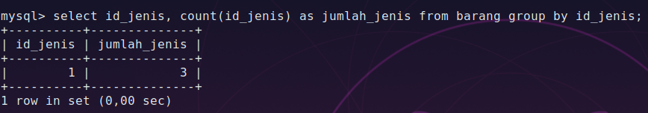Fungsi agregasi max() digunakan untuk mendapatkan nilai terbesar dari data-data yang ada, jika diterapkan sesuai dengan query diatas maka akan menghasilkan output berupa nilai tertinggi pada tiap-tiap id_jenis yang sudah diberi alias dengan nama jumlah_jenis pada tabel barang.

Fungsi agregasi max() digunakan untuk mendapatkan nilai terbesar dari data-data yang ada, jika diterapkan sesuai dengan query diatas maka akan menghasilkan output berupa nilai tertinggi dari tiap-tiap harga pada tabel barang.

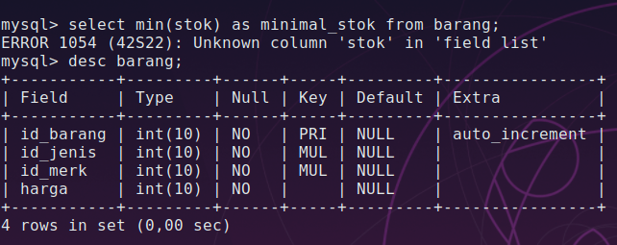Fungsi agregasi max() digunakan untuk mendapatkan nilai terbesar dari data-data yang ada, jika diterapkan sesuai dengan query diatas maka akan menghasilkan output berupa nilai tertinggi dari tiap-tiap harga yang sudah diberi alias dengan nama max_harga pada tabel barang.

Fungsi agregasi min() digunakan untuk mendapatkan nilai terkecil dari data-data yang ada, jika diterapkan sesuai dengan query diatas maka akan menghasilkan output berupa nilai terendah dari tiap tiap stok yang sudah diberi alias dengan nama minimal_stok pada tabel barang. Akan tetapi kebetulan saya tidak memiliki kolom stok pada tabel barang karena saya lupa menambahkannya.

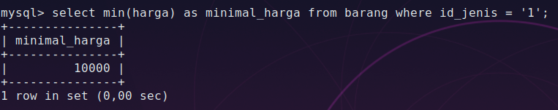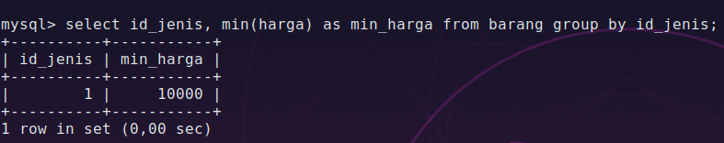Fungsi agregasi min() digunakan untuk mendapatkan nilai terkecil dari data-data yang ada, jika diterapkan sesuai dengan query diatas maka akan menghasilkan output berupa nilai terendah dari tiap-tiap harga yang sudah diberi alias dengan nama minimal_harga pada tabel barang.

Fungsi agregasi min() digunakan untuk mendapatkan nilai terkecil dari data-data yang ada, jika diterapkan sesuai dengan query diatas maka akan menghasilkan output berupa nilai terendah dari tiap tiap harga yang sudah diberi alias dengan nama min_harga pada tabel barang.

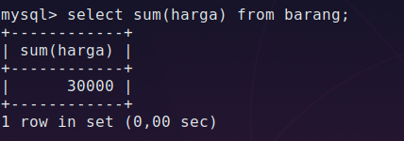

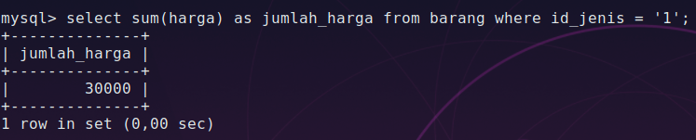Fungsi agregasi sum() digunakan untuk mendapatkan nilai total penjumlahan dari data-data yang ada, jika diterapkan sesuai dengan query diatas maka akan menghasilkan output berupa jumlah total dari harga-harga yang ada pada tabel barang.

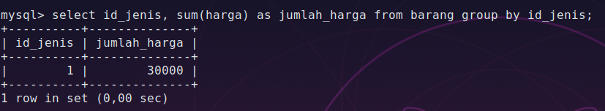Fungsi agregasi sum() digunakan untuk mendapatkan nilai total penjumlahan dari data-data yang ada, jika diterapkan sesuai dengan query diatas maka akan menghasilkan output berupa jumlah total dari harga-harga yang ada pada tabel barang serta diberi alias dengan nama jumlah_harga.

Fungsi agregasi sum() digunakan untuk mendapatkan nilai total penjumlahan dari data-data yang ada, jika diterapkan sesuai dengan query diatas maka akan menghasilkan output berupa jumlah total dari harga-harga yang ada pada tabel barang serta diberi alias dengan nama jumlah_harga.

Fungsi agregasi sum() digunakan untuk mendapatkan nilai total penjumlahan dari data-data yang ada, jika diterapkan sesuai dengan query diatas maka akan menghasilkan output berupa jumlah total dari stok-stok yang ada pada tabel barang serta diberi alias dengan nama stok_jenis, akan tetapi kali ini saya tidak menambahkan kolom stok pada tabel barang saya karena lupa.

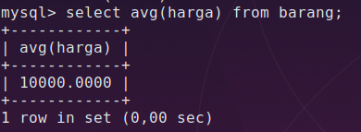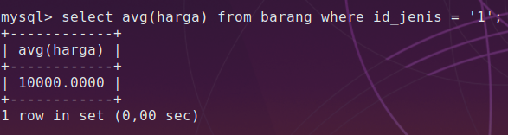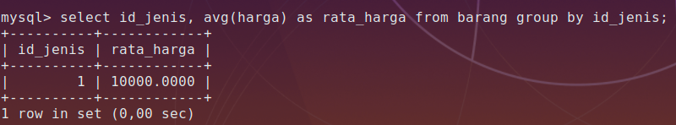

Fungsi avg() digunakan untuk menghitung nilai rata-rata dari suatu data, jika diterapkan pada query diatas maka akan menghasilkan output berupa jumlah total dari harga-harga yang ada pada tabel barang.

Fungsi avg() digunakan untuk menghitung nilai rata-rata dari suatu data, jika diterapkan pada query diatas maka akan menghasilkan output berupa jumlah total dari harga-harga yang ada pada tabel barang dengan id_jenis tertentu.

Fungsi avg() digunakan untuk menghitung nilai rata-rata dari suatu data, jika diterapkan pada query diatas maka akan menghasilkan output berupa jumlah total dari harga-harga yang ada pada tabel barang serta diberi alias dengan nama rata_harga.